## Aula 1 - Anfíbios - Parte 1

Animais que possuem metamorfose, com duas fases de vida distintas  
- Larva: aquática, sem patas, com cauda, respiração branquial e excreção de amônia  
- Adulto: terrestre, com patas, sem cauda, respiração cutâneo-pulmonar e excreção de ureia

Possuem diversas novidade evolutivas ao ambiente terrestre, como:  
- Esqueleto arqueado  
- Presença de patas  
- Respiração pulmonar  
- Excreção menos tóxica

## Aula 2 - Anfíbios - Parte 2

Características gerais  
- Possuem circulação fechada (sangue circula somente nos vasos sanguíneos), dupla (sangue venoso e arterial passam no coração), e incompleta (há mistura)  
- Pele é úmida e vascularizada (respiração cutânea) e podem apresentar glândulas de defesa  
- São ectotérmicos e pecilotérmicos  
- Possuem membrana timpânica e algumas espécimes coacham

Principais grupos  
Anura: cabeça e tronco; sapos, rãs e pererecas  
Urodela: cabeça, pescoço, tronco e cauda; salamandras  
Apoda: corpo vermiforme e sem patas; cobras-cegas.

## Aula 3 - Répteis - Parte 1

Animais que possuem diversas novidades evolutivas adaptadas a um ambiente terrestre seco, como:  
- Pele seca, espessa e queratinizada  
- Patas com garras  
- Respiração exclusivamente pulmonar  
- Excreção ainda menos tóxica (ácido úrico)  
- Fecundação interna  
- Ovo calcáreo com anexos embrionários (Ex: âmnio)

## Aula 4 - Répteis - Parte 2

Características gerais  
- Circulação fechada, dupla e incompleta (No entanto, os crocodilianos apresentam 4 câmaras cardíacas e foramen de Panizza)  
- São ecto e pecilotérmicos  
- Possuem sistema nervoso mais complexo e características associadas à predação (Ex: fossetas loreais, órgão de Jacobson)  
- Possuem ovo calcáreo

Principais grupos  
Quelônios: possuem carapaça e plastrão; cágados, jabotis e tartarugas  
Escamados: serpentes (Ofídeos) e lagartos (Lacertilia)  
Crocodilianos: jacarés, crocodilos e gaviais.

## Aula 5 - Aves - Parte 1

Único grupo de vertebrados com vários exemplares com adaptações ao voo, como:  
- Asas com penas  
- Formato aerodinâmico  
- Ossos pneumáticos  
- Ausência de bexiga  
- Glândula uropigeana  
São também, assim como os mamíferos, animais com importantes características evolutivas, como:  
- Endotérmicos e homeotérmicos  
- Circulação fechada, dupla e completa (sem mistura)

## Aula 6 - Aves - Parte 2

Características gerais

* Excretam ácido úrico
* Possuem sistema nervoso complexo, muito relacionado ao canto
* Possuem respiração pulmonar e com sacos aéreos

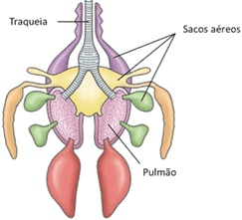

Disponível em: http://2.bp.blogspot.com/-NyPguiM4j2U/UICpIN7fkaI/AAAAAAAAAQ0/iDnlMwQxheQ/s1600/sistema_respiratorio.png

* Possuem ovo calcáreo
* Possuem sistema digestório com papo (armazenamento), moela (trituração) e proventrículo (estômago químico)

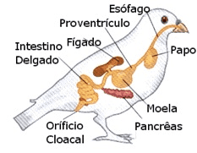

Disponível em: http://4.bp.blogspot.com/_2FfOFkfWNCU/TQkX12OmLmI/AAAAAAAAAf4/CTgOKcy2i38/s1600/sdigestivoaves.jpg

## Aula 7 - Mamíferos

Um dos mais diversificados grupos animais, o que permitiu uma grande dispersão pelo ambiente, os mamíferos são organismos dotados de duas principais características: presença de pelos e glândulas mamárias. Além delas, outras várias glândulas são encontradas, como sebáceas, lacrimais, odoríferas, etc.

A circulação é dupla e completa, assim como em aves, e as hemácias são anucleadas. O aumento encefálico é outro importante destaque, que permite maior capacidade cognitiva.

Há uma inversão de fatores reprodutivos, onde a quantidade de prole é menor, mas o cuidado com ela é maior. O cio ou estro é presente nas fêmeas, assim como a estrutura placentária, órgão que nutre, elimina excretas e protege o embrião, e a presença ou ausência de placenta determina divisões importantes:

Mamíferos prototérios: Não possuem placenta e são ovíparos (botam ovos). *Ex: ornitorrinco.*

Mamíferos metamérios: vivíparos marsupiais. *Ex: canguru.*

Mamíferos placentários ou eutérios: possuem placenta e cordão umbilical ligando o feto à mãe. *Ex: humano*.

Anatomia de mamíferos placentários

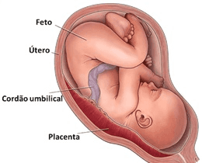  
*Disponível em: http://www.stanfordchildrens.org/content-public/topic/images/76/155076.gif*

## Aula 8 - Dinossauros

Grupo popularmente conhecido, composto por três táxons:  
Répteis mamiliformes: possuem crânio e mandíbula muito semelhante ao de mamíferos  
Pterosauria: répteis voadores e com crânio alongado  
Dinosauria: verdadeiros dinossauros; neste grupo incluem-se os Saurópodes, Ceratopsídeos e Terópodes (entre outros). Neste último grupo, encontram-se as aves, os únicos dinossauros vivos de acordo com a taxonomia.  
O grupo sofreu grande extinção após o planeta sofrer um choque com asteroide, que provocou mudanças climáticas desfavoráveis aos dinossauros, mas favoráveis aos mamíferos.

Anexo- Principais diferenças entre serpentes peçonhentas e não peçonhentas  
Peçonha: capacidade de um ser venenoso injetar seu veneno.

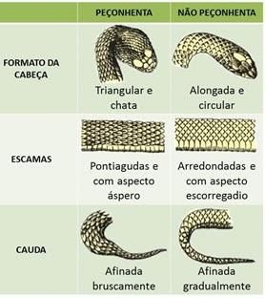

Disponível em: http://files.trilhascaatinga.webnode.com.br/200012749-5f4ca5fca4/cobra-1.jpg